摘 要：本文通过调查我国钢结构住宅开展情况，总结了我国钢结构住宅技术开发的经验，根据我国国情，提出了钢结构住宅技术开发的发展方向。并介绍了钢结构住宅相关技术研究。关键词：钢结构住宅，住宅产业化，住宅建筑节能
1、前言
从建设部科技司于2001年开始对钢结构住宅科研立项，到现在已有5年多的时间，全国钢结构住宅技术开发工作现在进展的如何，我国钢结构住宅技术开发的方向是什么，在此谈一点个人看法，旨在交流钢结构住宅技术开发经验，较好地实践钢结构住宅建筑技术，促进我国住宅产业化的发展。
2、钢结构住宅概念提出的背景和现实意义
回顾当初提出钢结构住宅概念的背景，了解开展钢结构住宅的意义，对今后开展钢结构住宅技术工作的方向是有益的。
早在1999年前后，我国住宅建筑飞速发展，强劲地拉动了国民经济的增长。但是，我国住宅建筑技术落后，处于粗放型生产阶段，劳动生产率仅为发达国家的四分之一；建筑材料的水平和档次低，仍以传统的材料为主，新型墙体材料所占比例很低；住宅使用的多种设备、制品的模数协调体系尚未形成，各种产品的标准化、通用化差；建筑成本高、质量差、生产周期长、住宅能耗大、生态环境质量恶化。这种状况很难满足居民对住宅数量与质量的双重要求，也不能满足住宅产业成为经济增长点的要求。为加速住宅建设从粗放型向集约型转变，国务院发布了《关于推进住宅产业现代化，提高住宅质量的若干意见》（国办发[1999]72号），从指导思想、主要目标、产业框架体系、组织实施等方面逐一阐明，构画出实现住宅产业化系统工程远大目标的工作思路和方法途径。明确提出要开发和引进先进的住宅建筑体系和成套的工程技术，提高住宅建设的工业化水平和标准化水平、节能高效，全面提高住宅质量，从而以此形成产业链，带动相关行业的发展，形成国民经济可持续的增长点。为贯彻实施72号文件，建设部等四个部、委、局于1999年12月6日联合发出了《关于在住宅建设中淘汰落后产品的通知》，其中实心粘土砖被列为禁用的产品之一，人们开始寻求新的建筑替代材料。
另一方面，我国钢产量猛增，从1996年起，年产量超过亿吨。由于钢产量的增加，鼓励建筑用钢，原冶金局和建设部成立了“用钢协调小组”，制定了国家建筑钢结构产业“十五”计划和2015年发展规划纲要，提出了钢结构住宅的概念。钢结构是易于产业化的，它容易实现设计的标准化、构配件生产的工厂化、施工机械装配化；能做到系列化开发、集约化生产、社会化供应；并且能提高工效、保证质量。建设部科技司于2000年８月在北京召开全国第一届钢结构住宅技术开发研讨会，提出了“打基础促发展，抓配套促应用，抓试点带产业”的工作方针。
2001至2002年间，建设部科技司科研立项４０多个支持研发钢结构住宅技术，并颁发了《钢结构住宅建筑产业化导则》，用以指导各地的钢结构住宅研发。2004年开始制定《钢结构住宅设计规程》等有关文件。所以，我国钢结构住宅的出现，除了社会经济发展这一主要因素外，还有政府部门的政策导向和积极推动作用。
从以上记载可以看出，我国开展钢结构住宅技术开发，具有推行住宅产业化、提高住宅质量的划时代意义。随着国民经济的发展，我国已具备推行住宅产业化的条件，也是社会可持续发展的要求。而钢结构住宅只是住宅产业化的其中一种形式，它有利于我国建筑行业技术进步，有利于拉动冶金行业内需和促进节能环保型建材的开发。
当前，中央提出科学发展观，建设节约型社会。在量大面广的住宅建设中，要做到“节能、节地、节材、节水、节电和环境保护”（简称“四节一环保”）。因为，中国现有建筑400多亿平方米，预计到2020年还将新建约300亿平方米，建筑不仅需要用大量的土地，而且在建造和使用过程中直接消耗能源占全社会总能耗的30%，在建材生产中的能耗为16.7%，还有用水占城市用水的47%，等等。我国人口众多，人均资源相对匮乏：煤炭、石油、天然气、可耕地、水资源和森林资源的人均拥有量仅为世界平均值的约1/2、1/9、1/23、1/3、1/4和1/6。仅从能耗上分析，据专家预测，到2020年，如果城镇建筑全部达到节能标准，每年可节省3.35亿吨标准煤，空调高峰负荷可减少8000万千瓦时，约相当1998年到2002年5年新增电力装机容量的总和，相当于4.5个三峡大坝的发电量，相当于国家每年可减少电力建设投资约1万亿元。巨大的能耗行业，有着巨大的节能潜力和巨大的社会效益。出路在哪里？在于开发新的节能墙体建材和新的建筑体系。当粘土砖被禁用后，只剩下钢筋混泥土一种结构体系，而且砂石和水泥对资源和环境都不利，又不能回收再生，与其配套的维护体系基本上达不到节能50%的要求（包括各种幕墙建筑）。而开展钢结构住宅建筑技术开发，可带动节能环保、废旧利用的新型墙体建材的开发和应用。
近几年强劲的市场需求，拉动了我国钢铁工业和钢结构建筑行业快速增长。2005年，我国钢产量达到3.52亿吨，2006年，我国钢产量达到4.5亿吨，建成了一大批钢结构建筑。随着大型公共建筑高潮的回落，钢材的价格在回落，钢结构用于住宅民用建筑是必然。开展钢结构住宅建筑技术开发，能促进建筑用钢和钢铁行业的发展、拉动经济内需。钢材可回收再利用，钢结构住宅符合新颁布的绿色建筑标准。
3、钢结构住宅开发的现状和存在的问题
2005年12月份，有关门组织了全国钢结构住宅实施情况调查，所到城市有北京、上海、天津、南京、唐山、石家庄、青岛、马鞍山、绍兴和昆明，参观了12个钢结构住宅项目，与8个相关单位进行了座谈。这次调研时间短、不够全面，结合平时所了解的情况，现状是：
（1）、在认识上，都认为钢结构住宅是一种先进的建筑技术，是社会经济发展和科技进步在建筑业的产物，符合住宅产业化以及建筑资源可持续发展的要求。钢结构具有抗震性能好、施工速度快、可循环再利用的优点，属技术密集型产业，结合保温隔热、废旧利用的新型墙体建材的开发，能够做到“节能省地”和环保建筑的要求。在粘土砖被禁用以及每年数亿吨钢产量的国情下，钢结构和住宅的相关标准规范齐全，开发钢结构住宅建筑体系是可行的和必要的。
（2）、钢结构住宅工程不多，住宅产业化基本没有形成。形式上有高层钢结构住宅（图１），也有从国外引进的成套C型钢技术建低层钢结构住宅的，如北京的纳帕西谷和一千栋（图２），也有用H型钢建造的低层钢结构住宅，如昆明世博兴云（图３）。这次调查涉及到的工程有141.6万平方米，以国产H型钢结构体系居多，用砌块填充的造价与钢筋混凝土结构基本持平。据了解，近几年来全国已建成的钢结构住宅竣工面积约在300～500万平方米左右。
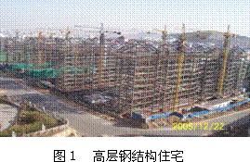

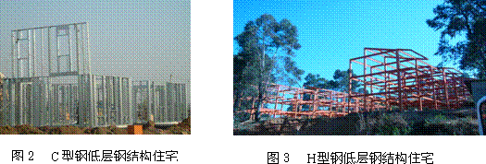
（3）、企业综合能力差别大。莱钢建设公司一直在市场中做钢结构住宅工程，据介绍已经做了钢结构住宅工程180多万平方米，有低层建筑，也有多层和高层建筑。他们有自己的房地产公司、设计院、工程队和高校参与的研发机构等产业链，实践了各种钢结构体系，如H型钢的、钢管的和钢混组合的结构体系。但对新型墙体建材开发及其建筑技术研究成果尚未走向应用阶段。他们做的最多，但仍有许多技术和管理待完善；绍兴地区有个宝业集团，他们产业链齐全，有房地产、建材、工程队、研究院等公司，也有高等院校参与和国外技术合作，以宝业集团为创新主体，“产、学、研”结合，对住宅产业化理解较深刻和全面，投巨资搞住宅产业成套技术开发，雄心勃勃，他们的试点工程效果较好；马钢做了两栋高层钢结构住宅试点工程，研究工作做得较细致，既注重技术的适用性，更注重企业的经济效益性，但他们只把此作为一种技术储备。其它的企业或单位没有综合能力，他们或是搞建材的（墙板、砌块、钢材等）或是搞设计的或是搞研究的，技术或产品单一，形成不了产业链，找不到合作单位或工程项目，依赖性强，不能成为创新主体。
另外，据了解杭萧投资10亿元开发钢结构住宅成套技术和产品，投产了高频焊接矩形钢管生产线、德国“汉德邦”板、用于楼板的钢筋桁架自动生产线等硬件设施，并多次请专家会商发展大计和具体研究，有自己的研发机构、专家顾问和科研合作伙伴。他们产业链齐全，资金雄厚，技术力量强，领导层决心大。2003年杭萧钢构取得国内钢结构行业的首张上市通行证，2500万A股在上证所挂牌上市，他们将所募集的资金全部投入于钢结构住宅建筑的实施开发工程。现正在建设武汉世纪家园钢结构住宅项目，这个项目总占地7.26万平米，总建筑面积22.97万平米，其中3栋楼为点式住宅，7栋楼为22—24层板式住宅，均为一类高层建筑，该项目除了全部以钢结构作为主体外，还将采用由杭萧钢构自主开发的自承式楼层板和CCA隔音、保温、防火、防水内外墙板。还有，精工、宝钢、首钢等各自的某个下属企业也在进军钢结构住宅领域。
2003年北京市建委委托市节能墙改办组织专家进行了一次全国性钢结构住宅情况调研，围绕三个问题：要不要在北京发展推广钢结构住宅体系？存在什么问题？如何解决？历时半年，走访了北京、上海、天津、山东、安徽和福建等地，考察了20个工程项目。结论是：钢结构住宅是先进的生产力和可持续发展原则在建筑业的重要体现，北京市发展钢结构住宅具有良好的前景。并建议重点应放在多层和小高层住宅上，采用节能65%的设计标准。并且在初期阶段不能一味强调“全装配”，一概排斥“湿作业”。产业化和市场化是一个互动的过程。这些结论今天仍然有效。当时存在的主要问题是技术（缺乏）和价格（钢材涨价）。
2005年的调查情况表明，钢结构住宅的技术和价格不是主要问题，随着市场的发展这些问题会逐渐解决的，主要是经营问题，是市场培育问题，也就是发展方向问题。因为多数单位没有继续做下去，存在的主要问题是：１）没有形成产业链。“产、学、研”脱节，“技、工、贸”不统一。搞技术开发的在市场中找不到工程实践，拿着“金饭碗”讨饭，使技术得不到市场检验和完善，搞不下去。２）产品（或部品）不配套。片面地理解钢结构住宅就是钢结构，忽视了住宅建筑功能，解决不了与钢结构配套的、满足住宅功能的、具有安全性耐久性和实用性的维护结构和技术，其结果还是搞不下去。具体原因还可分析出很多条，但归根结底是上述两条。解决好这两条，就是钢结构住宅的发展方向。
4、钢结构住宅的发展方向
通过几年来的实践，人们清醒地认识到，钢结构住宅技术开发要做一些应用性基础研究，不能片面地理解钢结构住宅就是钢结构。配套部品的开发要跟上，是一个系统工程，具有产业化的性质，要逐步发展完善。
企业是创新主体，他们是向望新技术、向望产业化的。科研部门搞技术开发一定要与企业结合，融入到企业中去，成为企业的技术支持，这样的技术开发才有生命力。企业自己做研发，不一定有专业齐全的人才，与科研院所、高等学校结合是最现实的道路。搞钢结构住宅技术开发的企业一定要是房屋公司，其产品是房屋，具有企业品牌。技术研发、建材研制、房屋建设各环节不能间断，从而形成产业链。也就是要搞产业化。
要以房地产企业为龙头、以项目为平台，把住宅相关企业（研发、建材、加工等）链接起来，形成产业链，在项目平台上完成住宅产业化配套集成，实现产业间、企业间的有序生产和多赢的利益共同体，在项目上发展和完善，最终以房屋为产品，形成企业品牌。
钢结构只占钢结构住宅的２０－３０％的造价，而且技术成熟，单纯的钢结构公司搞钢结构住宅是不现实的。钢结构住宅的关键技术是维护结构，主要是墙体建材及其建筑技术。目前也有用砌块填充的，这当然是一种很好方式，技术成熟，有规范可依，易于竣工验收，在钢结构住宅开发初级阶段，是可行的、有经济效益的。研制单块墙板材料容易满足要求，但拼装成墙体后的建筑功能满足是关键。要求它质量轻、强度高、保温隔热性能好、安装可靠、经久耐用、经济合理，这是有一定难度的集“建材、生产、应用”于一体的综合技术。虽然也有较好墙板建材，但目前由于市场开发不好，呈现出生产线落后、安装应用不可靠或粗制乱造，裂缝处理不好。
钢结构住宅既然与住宅产业化有关，就要解决一个认识问题：产业化是一个过程，是一个系统工程，要循序渐进。在研发初级阶段，不要完全排除湿作业，不要追求全装配化。把产业化理解为装配化也是片面的。企业要讲经济效益。循序渐进、滚动发展、有利可图才能持久。
当前要关注国家产业政策，要响应节能省地、绿色建筑、废旧利用、循环经济等科学发展观的号召，才能得到政府的政策支持。在我国，宜开发多层和高层钢结构住宅，用H型钢或钢管建造，使承重结构与维护结构分开，各司其职，具有中国特色的钢结构住宅。
开展钢结构住宅技术开发，将促进我国住宅建筑材料创新和建筑技术科技含量以及建筑方式的转变，尽管它在市场中占有量少，但标志着国家建筑科学技术的进步，标志着建筑从工地走向工厂，是我国实现工业化乃至现代化的组成部分，使建筑节能新技术应用的载体。目前的状况不是市场不接受钢结构住宅，而是我们的研发工作没有做好，满足不了市场的要求。
5、钢结构住宅相关技术研究简介
钢结构住宅相关技术研究内容很多，在这里仅介绍一种我们在钢异型柱的研究成果。
5.1概述
在钢结构住宅设计中，结构体系主要是用热轧H型钢建造多层（4~6层）或小高层（7~18层）的框架结构，H型钢柱截面尺寸一般在200mm×200mm至400mm×400mm，再加上保护层和饰面，柱子在室内凸出，影响建筑美观，使用不方便。其实，钢筋混凝土框架结构也存在类似的问题，但钢筋混凝土结构为此研究了一种异形柱（肢长和肢宽比为2～4，区别于短肢剪力墙─肢长和肢宽比为5～8），应用于住宅建筑中，较好地解决了室内柱角凸出的问题。由此设想，在钢结构住宅建筑中若能使用钢异形柱，就能解决钢结构住宅建筑室内柱角凸出问题。例如中柱用十字形截面、边柱用T形截面、角柱用L型截面，它们都由H型钢和T型钢组合而成，我们称它们为钢异形柱，如图1所示。我国现行《钢结构设计规范》第5.2
条对十字形柱和T形柱给出了设计计算公式，但没有图4（c）所示L形柱的设计计算方法，有关资料查阅也未见这方面的研究报导文献。因此，本文将研究L形钢异形柱承载力，为钢结构住宅应用做理论研究。
用弹性薄壁柱理论，可推导出任意开口截面柱弯扭屈曲相关方程，并由此简化到单轴对称截面、双轴对称截面的柱压弯屈曲经典方程。进而研究了L形截面柱轴向受压的承载力及其φ-λ曲线，以便工程设计应用。
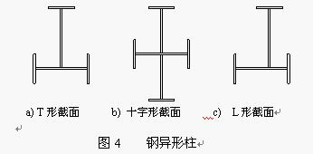
5.2、任意开口截面柱弯扭屈曲相关方程
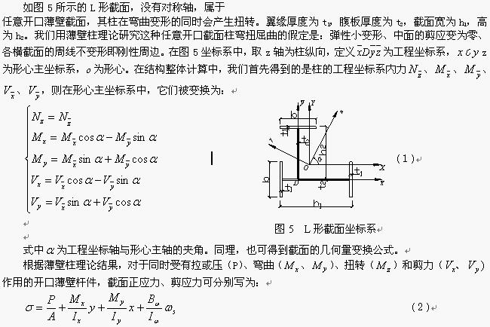

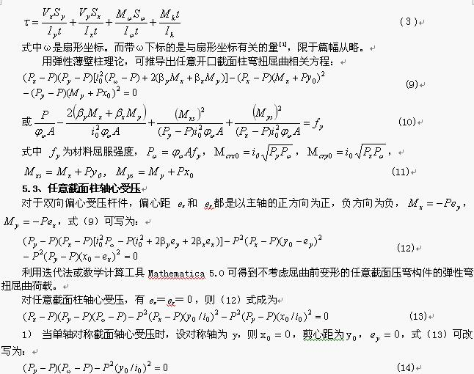

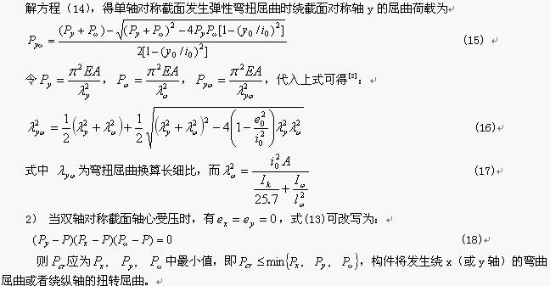
5.3、缺陷分析
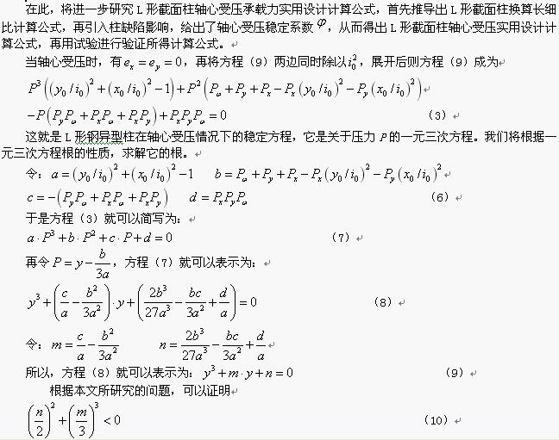

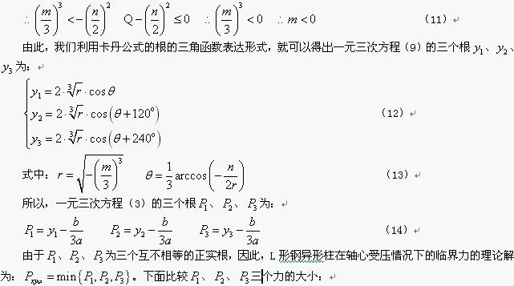

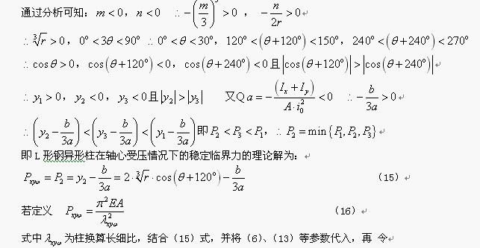

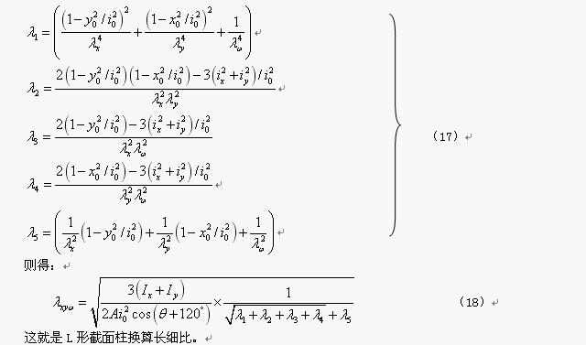

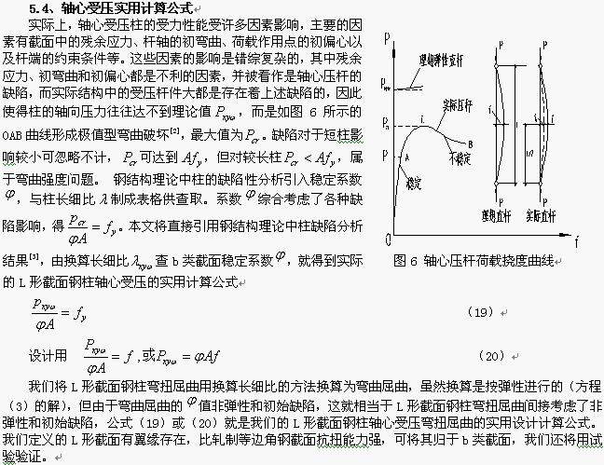

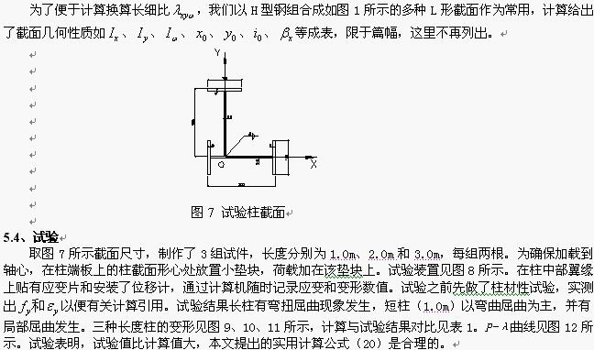

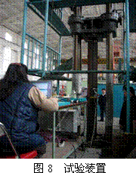

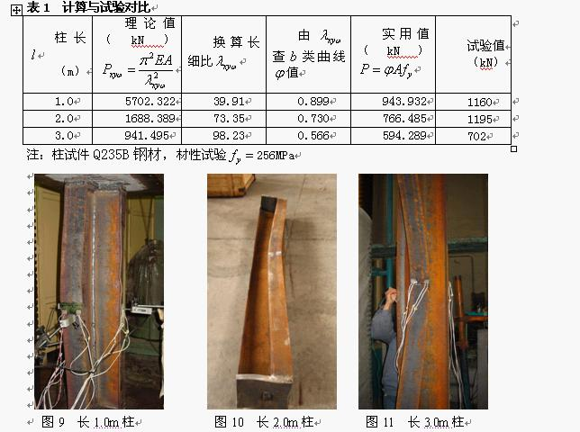

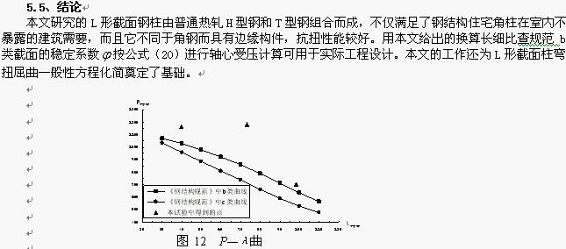
参考文献
[1] 王明贵，张莉若，“住宅产业化与钢结构住宅”，《钢结构》，2001.12。
[2] 建设部，“钢结构住宅建筑产业化技术导则”，2001。
[3] 汪光焘，“建设节约型社会，必须抓好建筑‘四节’”，《住宅产业》，2005.06。
[4] 王明贵等，“钢异型柱弯扭相关屈曲研究”，《钢结构》，2006.4。

